ВЕСТН. САМАР. ГОС. ТЕХН. УН-ТА. СЕР. ТЕХНИЧЕСКИЕ НАУКИ. 2011. № 1 (29)

Машиностроение

УДК 539.3; 532.5; 517.9

О НЕКОТОРЫХ МАТЕМАТИЧЕСКИХ МОДЕЛЯХ МЕХАНИЧЕСКОЙ СИСТЕМЫ «ТРУБОПРОВОД – ДАТЧИК ДАВЛЕНИЯ»
П.А. Вельмисов, Ю.В. Покладова
Ульяновский государственный технический университет
432027, Россия, г. Ульяновск, ул. Северный Венец, 32
E-mail: pokladovau@inbox.ru
Рассматриваются математические модели механической системы, включающей в себя трубопровод с рабочей средой и датчик, составной частью которого является упругий элемент. Датчик предназначен для определения давления рабочей среды (например, на выходе из камеры сгорания двигателя), закон изменения которого считается заданным. Получены дифференциальные уравнения, описывающие колебания упругого элемента, и на их основе проведен численный эксперимент по исследованию динамики элемента.
Ключевые слова: трубопровод, датчик давления, деформация, упругий элемент, интегро-дифференциальные уравнения, динамика.
Введение
Независимо от принципа преобразования все датчики давления в той или иной степени критичны к воздействию широкого диапазона температур и повышенных уровней виброускорений. Размещение датчика давления непосредственно на корпусе двигателя принципиально обеспечивает более высокую достоверность измерения, но, как правило, сопровождается воздействием на датчики давления высоких температур и виброускорений. Причем во многих реальных случаях (например, при взлете и посадке аппарата) температура воздействия как на авиационный, так и на ракетный двигатель носит нестационарный характер. В результате датчики подвергаются воздействию нестационарной температуры, повышенных виброускорений, что приводит к погрешности измерений, а в ряде случаев к разрушению упругого чувствительного элемента датчика.
В связи с вышеизложенным, возникает задача проектирования механической системы «трубопровод – датчик давления». В системе датчик расположен на некотором расстоянии от двигателя и соединен с ним с помощью трубопровода, что позволяет ослабить воздействие высоких температур и виброускорений. Задача состоит в получении уравнений, связывающих закон изменения рабочей среды на входе в трубопровод (на выходе из камеры сгорания двигателя) и деформацию упругого элемента датчика, и предназначенных по величине деформации элемента рассчитать давление в двигателе. Математические модели системы «трубопровод – датчик давления» рассматривались в [1-5]. Здесь предложены новые модели системы «трубопровод – датчик давления», отличающиеся или уравнениями, описывающими колебания упругого элемента датчика (нелинейные модели), или геометрией трубопровода.
1. Математические модели механической системы «трубопровод – датчик давления»
Рассматриваются плоские модели механической системы «трубопровод – датчик давления» для трубопровода конечной длины (см. рис.1,а), бесконечно длинного трубопровода (см. рис.1,б) с датчиком, закрепленным на боковой стенке, и бесконечно длинного трубопровода с датчиком, расположенным на стенке полости трубопровода (см. рис.1,в).
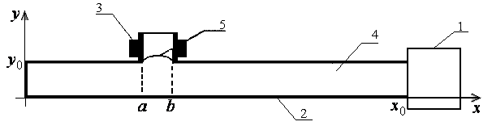
а
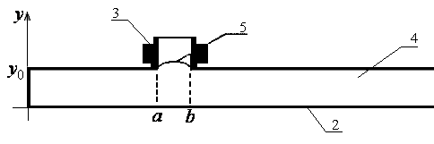
б
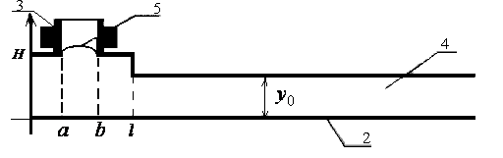
в
Рис. 1. Схема механической системы:
1 – двигатель, 2 – трубопровод, 3 – датчик, 4 – рабочая среда,
5 – пластина (упругий элемент датчика).

Рассмотрим задачу о динамике упругого элемента датчика давления рабочей среды, расположенного на боковой стенке трубопровода конечной длины (рис.1,а).
В линейной постановке уравнения и граничные условия имеют следующий вид:
$ϕ_{\text{xx}}+ϕ_{\text{yy}}=0, (x,y)∈G=\left\{(x,y):\begin{matrix} & 0<x<x_{0},\begin{matrix} & 0<y<y_{0}\end{matrix}\end{matrix}\right\}$; (1)
$ϕ_{y}(x,0,t)=0, x∈(0,x_{0})$; (2)
$ϕ_{x}(0,y,t)=0,\begin{matrix} & \begin{matrix} & \end{matrix} & y∈(0,y_{0})\end{matrix}$; (3)
$ϕ_{y}(x,y_{0},t)=0,\begin{matrix} & \begin{matrix} & \end{matrix}\end{matrix}x∈(0,a)∪(b,x_{0})$; (4)
$ϕ_{y}(x,y_{0},t)=\overset{˙}{ω}(x,t),\begin{matrix} & x∈(a,b)\end{matrix}$; (5)
$\tilde{P}−{\text{ρϕ}}_{t}(x_{0},y,t)=P_{}(y,t),\begin{matrix} & \end{matrix}y∈(0,y_{0})$; (6)
$L(ω)≡M\overset{¨}{ω}+Dω^{''''}+Nω^{''}+α{\overset{˙}{ω}}^{''''}+β\overset{˙}{ω}+\text{γω}=$
$\begin{matrix} & \end{matrix}=\tilde{P}−P_{0}(x,t)−{\text{ρϕ}}_{t}(x,y_{0},t),\begin{matrix} & & x∈(a,b)\end{matrix}\text{.}$ (7)
Здесь (1) – уравнение Лапласа, описывающее движение рабочей среды (жидкости) в трубопроводе; (2)-(5) – условия непротекания среды через соответствующие границы; условие (6) задает закон изменения давления на входе в трубопровод; (7) – уравнение динамики пластины; $ϕ(x,y,t)$– потенциал скорости среды; $ω(x,t)$ – прогиб упругого элемента; $P_{}(y,t)$ – закон распределения давления среды в сечении $x=x_{0}$ (на выходе из двигателя); $P_{0}(x,t)$ – распределенная внешняя нагрузка, действующая на упругий элемент; $x_{0},y_{0}$– продольный и поперечный размеры трубопровода; $a,b$ – координаты концов упругого элемента; $\tilde{P}$ – давление рабочей среды в трубопроводе в состоянии покоя; $ρ$ – плотность среды; $M$– погонная масса; $D$ – изгибная жесткость; $N$– сжимающее (растягивающее) усилие; $α, β$ – коэффициенты внутреннего и внешнего демпфирования; $γ$– коэффициент жесткости основания; точка и штрих, также как и индексы $t$ и $y$ снизу, обозначают частную производную по $t$ и $y$ соответственно.
Если продольный размер трубопровода $x_{0}$ значительно превосходит его поперечный размер $y_{0}$, то можно считать $x_{0}\text{=+}∞$ (рис.1,б). Для модели, изображенной на рис. 1,б, линеаризованные уравнения и граничные условия имеют следующий вид:
$ϕ_{\text{xx}}+ϕ_{\text{yy}}=0$, $(x,y)∈G=\left\{(x,y):0<x\text{<+}∞,0<y<y_{0}\right\}$; (8)
$ϕ_{y}(x,0,t)=0$, $x∈(0,+∞)$; (9)
$ϕ_{y}\left(x,y_{0},t\right)=0$, $x∈(0,a)∪(b,+∞)$; (10)
$ϕ_{x}(0,y,t)=0$, $y∈(0,y_{0})$; (11)
$ϕ_{y}(x,y_{0},t)=\overset{˙}{ω}(x,t)$, $x∈(a,b)$; (12)
$\underset{x→+∞}{\text{lim}}\left(ϕ_{x}^{2}+ϕ_{y}^{2}\right)=0$; (13)
$\underset{x→+∞}{\text{lim}}\left(\tilde{P}−{\text{ρϕ}}_{t}\right)=P_{}(t)$; (14)
$L(ω)≡M\overset{¨}{ω}+Dω^{''''}+Nω^{''}+α{\overset{˙}{ω}}^{''''}+β\overset{˙}{ω}+\text{γω}=$
$=\tilde{P}−P_{0}(x,t)−{\text{ρϕ}}_{t}(x,y_{0},t), x∈(a,b)\text{.}$ (15)
Здесь $P_{}(t)$ – закон изменения давления на входе в трубопровод; $P_{0}(x,t)$ – распределенная внешняя нагрузка.

В линейной постановке, соответствующей малым прогибам упругого элемента и малым возмущениям потенциала скорости рабочей среды, математическая модель, геометрическая схема которой изображена на рис.1,в, определяется следующими уравнениями и граничными условиями:
$ϕ_{\text{xx}}+ϕ_{\text{yy}}=0$, $(x,y)∈G_{0}$; (16)
$ϕ_{y}(x,0,t)=0$, $x∈(0,∞)$; (17)
$ϕ_{y}(x,y_{0},t)=0$, $x∈(l,∞)$; (18)
$ϕ_{x}(0,y,t)=0$, $y∈(0,H)$; (19)
$ϕ_{x}(l,y,t)=0$, $y∈(y_{0},H)$; (20)
$ϕ_{y}(x,H,t)=0$, $x∈(0,a)∪(b,l)$; (21)
$ϕ_{y}(x,H,t)=\overset{˙}{ω}(x,t)$, $x∈(a,b)$; (22)
$\underset{x→+∞}{\text{lim}}(P_{}−{\text{ρϕ}}_{t}(x,y,t))=P(t)$, $y∈(0,y_{0})$; (23)
$L(ω)≡M\overset{¨}{ω}+Dω^{''''}+Nω^{''}+α{\overset{˙}{ω}}^{''''}+β\overset{˙}{ω}+\text{γω}=$ $=P_{}−{\text{ρϕ}}_{t}(x,H,t)−P_{0}(x,t), x∈(a,b)\text{.}$ (24)

Постановка задач (1) – (7), (8) – (15), (16) – (24) соответствует линейной теории аэрогидроупругости, когда динамика жидкости (газа), а также динамика чувствительного элемента датчика описываются линейными уравнениями.
Линейные математические модели системы «трубопровод – датчик давления» рассматривались в [1 – 5]. В данной статье авторами предлагаются нелинейные модели, которые определяются приведенными выше уравнениями (1) – (6), (8) – (14), (16) – (23), при этом в уравнениях (7), (15), (24), описывающих динамику пластины, дифференциальный оператор $L(ω)$ заменяется следующим:
$L(ω)≡M\overset{¨}{ω}+{\left(\frac{Dω^{''}}{{\left[1+{\left(ω^{'}\right)}^{2}\right]}^{32}}\right)}^{″}+Nω^{''}+α{\overset{˙}{ω}}^{''''}−δ{\overset{¨}{ω}}^{''}+β\overset{˙}{ω}+ε{\overset{˙}{ω}}^{3}+\text{γω}+{\text{μω}}^{3}$.
Полагая прогибы малыми, заменим $\frac{1}{{\left[1+{\left(ω^{'}\right)}^{2}\right]}^{32}}$ на $\left(1−\frac{3}{2}{\left(ω^{'}\right)}^{2}\right)$. В результате получим
$$L(ω)≡M\overset{¨}{ω}+Dω^{''''}−\frac{3}{2}Dω^{''''}{\left(ω^{'}\right)}^{2}−9Dω^{'}ω^{''}ω^{'''}−3D{\left(ω^{''}\right)}^{3}+Nω^{''}+α{\overset{˙}{ω}}^{''''}−$$
$−δ{\overset{¨}{ω}}^{''}+β\overset{˙}{ω}+\text{γω}+{\text{μω}}^{3}+ε{\overset{˙}{ω}}^{3}\text{.}$ (25)

2. Сведение задачи к исследованию уравнения для функции деформации упругого элемента
В случае трубопровода конечной длины (рис.1,а) решение аэрогидродинамической задачи осуществлялось на основе метода Фурье, при этом потенциал скорости рабочей среды был представлен в виде ряда.
В результате получено уравнение, связывающее закон изменения давления $P_{}(y,t)$ рабочей среды на входе в трубопровод $(x=x_{0})$ и функцию прогиба $ω(x,t)$ упругого элемента датчика, расположенного в сечении $x=0$:
$\begin{aligned}L(ω)=−P_{0}(x,t)+\frac{1}{y_{0}}\int_{0}^{y_{0}}{P_{}(y,t)\text{dy}}−\frac{2ρ}{x_{0}}\sum_{n=1}^{∞}{\text{cos}(λ_{n}x)}\frac{\text{cth}(λ_{n}y_{0})}{λ_{n}}\int_{a}^{b}{\overset{¨}{ω}(x,t)\text{cos}(λ_{n}x)}\text{dx}+ \\ +\frac{2}{y_{0}}\sum_{n=1}^{∞}{\text{ch}(ν_{n}x)}\frac{\text{cos}(ν_{n}y_{0})}{\text{ch}(ν_{n}x_{0})}\int_{0}^{y_{0}}{P_{}(y,t)\text{cos}(ν_{n}y)}\text{dy}, \\ ν_{n}=\frac{nπ}{y_{0}}, λ_{n}=\frac{(2n−1)π}{2x_{0}}\text{.}\end{aligned}$ (26)
Это уравнение выражает связь между прогибом $ω(x,t)$ упругого элемента датчика и законом изменения давления $P_{}(y,t)$ на входе в трубопровод.

В случае бесконечно длинного трубопровода (рис.1,б, рис.1,в) на основе методов теории функций комплексного переменного (с помощью интеграла Кристофеля-Шварца, формул Шварца и Сохоцкого) получено уравнение, связывающее закон изменения давления $P(t)$на входе в трубопровод и деформацию $ω(x,t)$ упругого элемента датчика.
Для модели, изображенной на рис.1,б, имеем
$L(ω)=P_{}(t)−P_{0}(x,t)+\frac{ρ}{π}\int_{a}^{b}{\overset{¨}{ω}(s,t)\text{ln}}\left|\text{ch}\frac{πs}{y_{0}}−\text{ch}\frac{πx}{y_{0}}\right|\text{ds}$, (27)
а для модели, изображенной на рис.1,в –
$L(ω)=P(t)−P_{0}(x,t)−\frac{ρ}{π}\int_{a}^{b}{\overset{¨}{ω}(τ,t)\text{ln}\left|\frac{ξ(τ)−n}{ξ(τ)−ξ(x)}\right|dτ}$, $x∈(a,b)$, (28)
где $ξ(x)$ – функция, обратная к функции$x(ξ)=C_{0}\int_{0}^{ξ}{\sqrt{\frac{m−s}{s(1−s)}}\frac{\text{ds}}{n−s}}$, $ξ∈[0,1]$. Концы интервала $(α,β)$ определяются из условий: $x(α)=a$, $x(β)=b$. Параметры $С_{0}$, $m$, $n$ выражаются через параметры $l$, $y_{0}$, $H$.

3. Решение уравнения для деформации
Согласно методу Галеркина, решение $ω(x,t)$ уравнений (26), (27), (28) ищется в виде $ω(x,t)=\sum_{k=1}^{m}{ω_{k}(t)g_{k}(x)}$, где ${\left\{g_{k}(x)\right\}}_{k=1}^{∞}$ – полная на $\left[a,b\right]$ система базисных функций, удовлетворяющих граничным условиям, соответствующим условиям закрепления пластины.
Например, в случае жесткого защемления концов пластины $\left(\begin{matrix}ω=0, ω^{'}=0, & \text{при} & x=a, x=b\end{matrix}\right)$ решение уравнений (26), (27), (28) будем искать в виде $ω(x,t)=\sum_{k=1}^{m}{ω_{k}(t)ψ_{k}(x)}$, где
$$\begin{aligned}ψ_{k}(x)=\text{ch}\left(μ_{k}(x−a)\right)−\text{cos}\left(μ_{k}(x−a)\right)− \\ −\frac{\text{ch}\left(μ_{k}(b−a)\right)−\text{cos}\left(μ_{k}(b−a)\right)}{\text{sh}\left(μ_{k}(b−a)\right)−\text{sin}\left(μ_{k}(b−a)\right)}\left(\text{sh}\left(μ_{k}(x−a)\right)−\text{sin}\left(μ_{k}(x−a)\right)\right), \end{aligned}$$
при этом $μ_{k}$ находятся из уравнения $\text{ch}\left(μ_{k}(b−a)\right)\text{cos}\left(μ_{k}(b−a)\right)=1$ ($k=1,\text{.}\text{.},m$). Функции ${\left\{ψ_{k}(x)\right\}}_{k=1}^{∞}$ ортогональны на $\left[a,b\right]$, т.е. $\int_{a}^{b}{ψ_{i}(x)ψ_{j}(x)}\text{dx}=0$ при $i≠j$. Можно показать, что$\int_{a}^{b}{ψ_{i}^{2}(x)}\text{dx}=b−a$.
Для шарнирного закрепления концов пластины $(ω=0,ω^{''}=0$ при $x=a, x=b)$ можно положить $ω(x,t)=\sum_{k=1}^{m}{ω_{k}(t)\text{sin}β_{k}(x−a)}$, где $β_{k}=\frac{πk}{b−a}$.
Из условия ортогональности невязки уравнений (26), (27), (28) к системе базисных функций ${\left\{g_{k}(x)\right\}}_{k=1}^{m}$ получим систему из $m$ обыкновенных дифференциальных уравнений для $ω_{k}(t)$($k=1,\text{.}\text{.},m$).
Например, для модели, изображенной на рис.1,в, получим систему из $m$ обыкновенных дифференциальных уравнений для $ω_{k}(t)$ (шарнирное закрепление концов пластины, $a=0, b=l, λ_{k}=πkl$):
$\sum_{k=1}^{m}{A_{\text{ik}}{\overset{¨}{ω}}_{k}(t)}+B_{i}{\overset{˙}{ω}}_{i}(t)+C_{i}ω_{i}(t)+F_{i}(t)=0,$
где $A_{\text{ik}}=\frac{ρ}{π}\int_{0}^{l}{\left(\int_{0}^{l}{\text{ln}\left|\frac{ξ(τ)−n}{ξ(τ)−ξ(x)}\right|\text{sin}λ_{k}τdτ}\right)\text{sin}λ_{i}\text{xdx}}, i≠k$,
$A_{\text{ii}}=M\frac{l}{2}+\frac{ρ}{π}\int_{0}^{l}{\left(\int_{0}^{l}{\text{ln}\left|\frac{ξ(τ)−n}{ξ(τ)−ξ(x)}\right|\text{sin}λ_{i}τdτ}\right)\text{sin}λ_{i}\text{xdx}}, i=k$,
$B_{i}=\frac{l}{2}\left({\text{αλ}}_{i}^{4}+β\right)$, $C_{i}=\frac{l}{2}\left({Dλ}_{i}^{4}−{Nλ}_{i}^{2}+γ\right)$, $F_{i}(t)=\int_{0}^{l}{P_{0}(x,t)\text{sin}λ_{i}\text{xdx}}+P(t)\frac{1−{\left(−1\right)}^{i}}{λ_{i}}$,
$$i,k=1,\text{.}\text{.},m\text{.}$$

4. Численное моделирование
Для всех рассмотренных моделей задача Коши для систем из $m$ обыкновенных дифференциальных уравнений решается с помощью системы Mathematica 7.0. Проведено численное моделирование на ЭВМ динамики упругого элемента датчика в зависимости от закона изменения давления в двигателе. Исследовалась деформация элемента как функция времени (в фиксированных точках элемента) и как функция координаты (в фиксированные моменты времени) для различных параметров механической системы.
Пример. Рассмотрим модель, изображенную на рис.1,а (жесткое закрепление концов упругого элемента, нелинейная модель). Рабочая среда – вода ($ρ={\text{10}}^{3}\text{кг}м^{3}$), пластина изготовлена из алюминия ($E=7⋅{\text{10}}^{\text{10}}\text{Па}, ν=0,\text{36}, ρ_{0}=2,7⋅{\text{10}}^{3}\text{кг}м^{3}$, $h=1,5⋅{\text{10}}^{−3}м$).
Для значений параметров $x_{0}=0,3м$, $y_{0}=0,\text{015}м$, $a=0 м$, $b=0,\text{015}м$, $M=4,\text{05}\text{кг}м^{2}$, $D=\text{22},\text{619} \text{Дж}$, $N={\text{10}}^{3} Н$, $α=0,5м⋅\text{кг}с$, $β=0,3\text{кг}м^{2}с$, $γ=0,2\text{кг}м^{2}с^{2}$, $N1=\text{15}$, $δ=0\text{кг}м$, $ε=0\text{кг}⋅см^{4}$, $μ=0\text{кг}м^{4}с^{2}$, $ω(x,0)=0 м, \overset{˙}{ω}(x,0)=0мс$, $P_{0}(x,t)=0 \text{Па}$, $P_{}(y,t)={\text{10}}^{5}\left(\text{10}+\text{cos}(\text{10}t)\right) \text{Па}$ получено решение для функции $ω(x,t)=\sum_{k=1}^{2}{ω_{k}(t)ψ_{k}}(x)$ в точке $x_{}=\frac{a+b}{2}$ (рис.2):
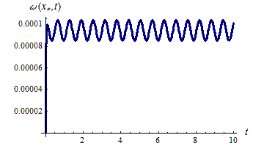
Рис. 2
Прогибы упругого элемента в фиксированные моменты времени $t=t_{0}$ для нелинейной модели представлены на рис.3.

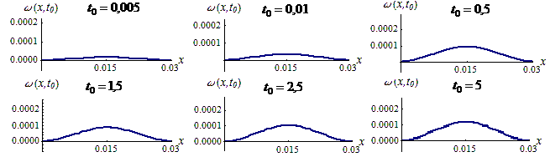

Рис. 3

На рис.2, 3 представлены графики, полученные при численном моделировании на ЭВМ в случае нелинейной модели для трубопровода конечной длины с упругим элементом на боковой стенке (рис.1,а). Линейная модель рассматривалась в [1, 5]. Графики для линейной и нелинейной моделей для одних и тех же значений параметров механической системы существенно различаются (в частности, в нелинейной модели происходит увеличение деформации). Можно сделать вывод, что учет нелинейных членов в уравнении, описывающем динамику пластины, имеет важное значение при исследовании динамики чувствительного элемента.
Заключение
Развитие авиационной техники требует постоянного совершенствования и разработки новых типов первичных преобразователей, в частности, датчиков давления. Поэтому естественным образом возникает актуальная задача разработки специальных методов исследования динамики и устойчивости упругих элементов датчиков давления, взаимодействующих с жидкостью. Предложенные авторами новые модели, методика решения задач аэрогидроупругости и их численная реализация существенно позволяют дополнить базу современного проектирования датчиков давления и усовершенствовать ее.
БИБЛИОГРАФИЧЕСКИЙ СПИСОК
- Vel’misov P. A., Pokladova Yu. V. An investigation of mathematical models of a mechanical system “Pipeline-Pressure Sensor” // Romai Journal. Piteşti, Romania. 2005. v.2, №1. – Р.214-219.
- Vel’misov P. A., Pokladova Yu. V. Investigation of dynamics of an elastic element of a pressure sensor // Applications of Mathematics in Engineering and Economics. – Soft trade, Sofia, Bulgaria. 2006. – P.51-57.
- Анкилов А. В., Вельмисов П.А., Горбоконенко В.Д., Покладова Ю.В. Математическое моделирование механической системы «трубопровод-датчик давления» / Ульяновск: УлГТУ, 2008. 188с.
- Анкилов А. В., Вельмисов П.А., Покладова Ю.В. Математические модели механической системы «трубопровод-датчик давления» // Вестник Саратовского государственного технического университета. 2007. №3. С.7-14.
- Вельмисов П.А., Горбоконенко В.Д., Решетников Ю.А. Математическое моделирование механической системы «трубопровод – датчик давления» // Датчики и системы. 2003. №6(49). С.12-15.
- Вельмисов П.А., Покладова Ю.В. О некоторых математических моделях механической системы «трубопровод – датчик давления» // Proceeding of the international conference “Education, sience and economics at universities. Integration to internatiыonal education area” (Poland, Plock, 20.09.10 – 25.09.10). – Plock: NOVUM, 2010. – P.492-499.

Статья поступила в редакцию 24 февраля 2011 г.
UDC 539.3; 532.5; 517.9

ON SOME MATHEMATICAL MODELS OF MECHANICAL SYSTEM “PIPELINE – PRESSURE SENSOR”
P.A. Velmisov, Yu.V. Pokladova
Ulyanovsk State Technical University
32, Severny Venets st., Ulyanovsk, 432027
In this work the mathematical models of the mechanical system including the pipeline with a working medium and the sensor with the elastic element are considered. The sensor is intended for determination of pressure of a working medium (for example, on an output from the camera of combustion of the engine) law of change of which is considered set. The differential equations describing oscillations of an elastic element are received, and on their basis numerical experiment on research of dynamics of an element is made.
Keywords: pipeline, pressure sensor, deformation, elastic element, integro-differential equations, dynamics.
УДК 669.14.018.3; 620.17

УСКОРЕННЫЙ ОТЖИГ ПОКОВОК ИЗ БЫСТРОРЕЖУЩИХ СТАЛЕЙ

Б.М. Жолдошов, В.С. Муратов, М.С. Кенис
Самарский государственный технический университет
443100, г. Самара, ул. Молодогвардейская, 244
Предложен и впервые разработан режим отжига поковок из сталей Р6М5 и Р6М5К5, осуществляемого непосредственно в двухкамерной печи на участке ковки.
Ключевые слова: быстрорежущая сталь, упрочнение, аустенит, ковка, штамповка, структура.
Работа является продолжением предыдущих исследований, в которых установлены особенности охлаждения и распада аустенита для быстрорежущей стали Р6М5 [1] и выполнена разработка схемы получения заготовок методом свободной ковки, которая гарантирует высокую плотность и однородность структуры поковки [2].
Для ковки поставлялись вырезанные заготовки из катаных прутков, которые предварительно подвергались отжигу. Однако были случаи, когда для ковки поставлялись нормализованные мерные заготовки после рубки при высоких температурах. Эти мерные заготовки нередко имели закаленную структуру, которая без предварительной ковки не могла быть разрезана на заготовки нужного размера. По границам зерен присутствуют скелетообразные карбиды типа Fe₂W₄C, что свидетельствует о чрезмерном перегреве и оплавлении вдоль границ зерен. Исправление такого дефекта путем однократного или циклического отжига невозможно.
Структура предварительно перегретого и подвергнутого циклическому отжигу (четырехкратный цикл «нагрев-охлаждение» при 950↔700 °С с выдержкой при 700 °С – 5 ч, а при 950 °С – 30 мин, последнее охлаждение на воздухе) прутка аналогична. Разрушение карбидного каркаса возможно только при ковке.
В наших экспериментах ковке подвергались заготовки как предварительно отожженные по режиму: нагрев до Т=870 °С, выдержка 3 ч, охлаждение с печью до Т=100 °С в течение 14 ч, так и заготовки с закаленной структурой.
На ВАЗе для нагрева под свободную ковку или штамповку заготовок из быстрорежущих сталей используют обычно двухкамерные печи.
В первой камере осуществляют предварительный нагрев до температур 850-870 °С, где заготовки плавно переходят критическую точку А₁.
Во второй камере производят окончательный нагрев перед пластической деформацией. Температура нагрева составляет 1050-1150 °С. В этой камере происходит растворение избыточных фаз (за исключением скелетообразных карбидов) и получение однородной аустенитной структуры перед ковкой.
В процессе ковки-штамповки зернограничные карбиды разрушаются и происходит «перепутывание» зерен и устранение прежних границ. После пластической деформации поковки остывают в контейнере в течение 3-5 ч до температур порядка 300-100 °С. В результате охлаждения поковок в контейнере с различной скоростью получаются весьма различные структуры, отличающиеся содержанием перлита, бейнита и мартенсита. Очевидно, что такие поковки использовать для механической обработки невозможно из-за высокой твердости, которая меняется как в пределах одной поковки, так и при переходе от одной поковки к другой.
В самом деле, длительность пребывания в контейнере поковок может отличаться на несколько часов: одни поковки остывают вблизи стенки контейнера, другие – на днище или в глубине контейнера, окруженные горячими поковками, третьи – на поверхности. Соответственно, степень распада аустенита на перлит будет разной.
Чтобы устранить вышеуказанную разноструктурность и улучшить обрабатываемость, поковки подвергают отжигу для получения перлитной структуры.
Отжиг ранее осуществлялся двумя путями.
Первый нагрев в газовой однокамерной печи до Т=850-870 °С, выдержка 2-3 ч, с последующим охлаждением вместе с печью со скоростью (15-17) °С⁄ч в течение 10 ч до Т=700 °С с последующим остыванием до примерно (50-70) °С при открытой дверце. Общая длительность отжига примерно (18-20) ч.
Второй нагрев в первой печи до 850-870 °С, выдержка 2-3 ч и перенос во вторую печь с температурой 720-750 °С, выдержка примерно 8 ч и выгрузка на воздух. Общая длительность отжига (11-12) ч. Для изотермического распада аустенита распад осуществляется в течение 8-10 ч, после чего поковки выгружают на воздух.
Недостаток указанной технологии заключается в том, что различные составляющие структуры претерпевают α→γ превращение с различной скоростью и дают заметно отличающийся по своей легированности аустенит, т. е. проявляются при α→γ превращении эффекты структурной наследственности. Поэтому приходится увеличивать время выдержки при температуре аустенизации перед изотермическим распадом аустенита. Нами предпринята попытка разработки новой технологии отжига быстрорежущей стали, которая дает существенный экономический эффект и устраняет необходимость использования дополнительных печей для проведения отжига.
Одновременно нами было исследовано влияние схемы ковки цилиндрических заготовок (d=60 мм, l=120 мм) на структуру и качество поковок из сталей Р6М5 и Р6М5К5.
Варианты ковки представлены на рис. 1. Под ковку нагрев осуществлялся только в высокотемпературной камере двухкамерной печи, минуя первую камеру.
Схема 1 включала предварительную двукратную осадку по 10% с каждой стороны с последующей окантовкой по боковой поверхности либо с сохранением круглого сечения, либо с получением квадратного сечения. Окончательно поковки формировались в молотовом штампе (см. рис. 1, а).
Схема 2 (см. рис. 1, б) включала окантовку по образующей с последующей осадкой на 10% с каждой стороны, т. е. схема 2 отличалась от первой схемы очередностью операций.
Схема 3 (см. рис. 1, в) повторяла схему 2, однако после первой осадки заготовка помещалась в ковочный штамп без второй осадки, при этом она поворачивалась на 90°.
Схема 4 (см. рис. 1, г) включала осадку поковки на 20%, после чего заготовка переворачивались на 90° и помещалась в ковочный штамп.
Выполненные исследования показали, что схема 1 рациональна с точки зрения увеличения пластичности и получения более компактного и удачного расположения волокна по контуру поковки.
При сравнении схем 2 и 3, нами было установлено, что односторонние и однократные осадки заготовки перед штамповкой дают идентичные структуры. Однако схема 3 более технологична (экономна).

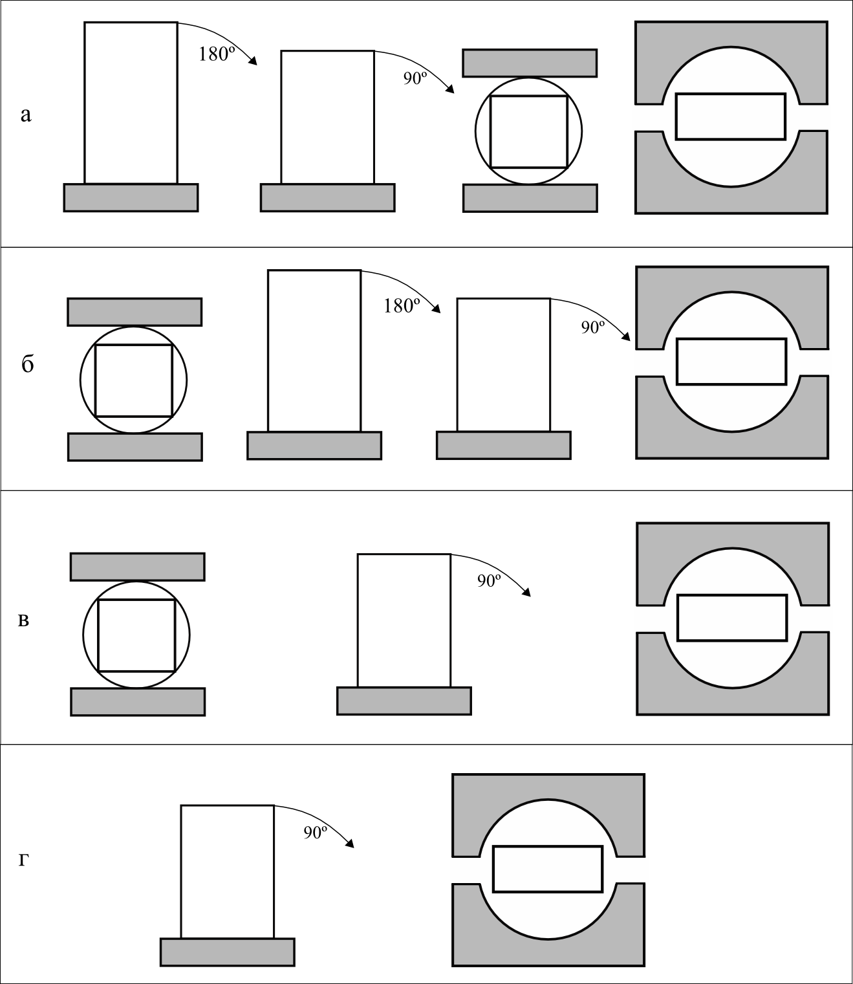

Р и с. 1. Варианты ковки-штамповки

Применение схемы 4 без дополнительных окантовок нецелесообразно из-за некоторого уменьшения пластичности материала и возможности появления надрывов в районе облоя.
После выполнения указанных операций детали отжигались по вариантам, представленным на рис. 2.
Первый вариант (см. рис. 2, а) – одна часть деталей после температур конца ковки подстуживалась на воздухе примерно до температуры 600 °С и помещалась в первую камеру двухкамерной печи, нагретой до температуры примерно 720-750 °С. После завершения накопления в первой камере печи поковки помещались в отдельную печь с температурой 850-870 °С. Тем самым одна камера двухкамерной печи стала выполнять функции печи-накопителя.
После выдержки в отдельной печи с температурой 850-870 °С поковки переносились в печь с температурой 720-750 °С для изотермического распада. Перед закладкой в печь поковки подстуживались под вентилятором прерывисто (2-3 включения и выключения вентилятора по 1-3 мин с целью выравнивая температуры по объему заготовок в контейнере) до температуры порядка 500 °С. После прогрева в печи до 730-750 °С в течение 10-20 мин давалась выдержка 2 ч и поковки выгружались на воздух.
Тем самым первая камера двухкамерной печи играет двоякую роль:
– с одной стороны, это накопитель, не позволяющий распасться аустениту на бейнит и мартенсит, т. е. она выполняет функцию печи предварительного подогрева перед переносом в печь с температурой 850-870 °С для отжига. В результате резко сокращается время пребывания в печи при Т=850-870 °С – с 4-5 ч до 1-1,5 ч;
– с другой стороны, первая камера может выполнять также функцию печи для изотермического распада аустенита после выдержки при 850-870 °С и подстуживания до 500 °С. Однако эту функцию она выполняет при условии завершения программы ковки и возобновления ковки не ранее, чем через 5 ч после первой партии.
При непрерывной ковке используется дополнительная печь для изотермического распада при 720-750 °С в течение 2-3 ч. Таким образом, общая длительность отжига после завершения ковки составляет 4,5-5 ч вместо 18-20 ч.
Второй вариант отжига (см. рис. 2, б) осуществлялся только в пределах участка ковки, т. е. в двухкамерной печи, предназначенной для ковки. Нагрев под ковку осуществляется в высокотемпературной печи с Т=1050-1150 °С, расположенной отдельно. В двухкамерной печи в одной камере поддерживалась температура 730-750 °С, в другой – 850-870 °С. После ковки поковки остывали в термостате с температурой порядка 500-550 °С, затем после накопления они помещались в высокотемпературную камеру с температурой 850-870 °С, где выдерживались 2-3 ч.
Для изотермического распада поковки переносили в низкотемпературную камеру с температурой 730-750 °С, предварительно подстудив их под вентилятором до температуры 500 °С; время выдержки в низкотемпературной печи – 2 ч.
Третий вариант отжига (см. рис. 2, в) – одна часть деталей после температур конца ковки охлаждались на воздухе до температур примерно 600-700 °С и помещались в термостат. Затем после накопления в термостате детали помещались в отдельную печь с температурой 850-870 °С, давалась выдержка 2-3 ч, после выдержки перед закладкой в печь с температурой 730-750 °С поковки подстуживались под вентилятором прерывисто до температуры порядка 500 °С. После прогрева печи до 730-750 °С в течение 10-20-мин давалась выдержка 7 ч и поковки выгружались на воздух.
Четвертый вариант отжига (см. рис. 2, г) осуществлялся только в пределах участка ковки, т. е. в двухкамерной печи, предназначенной для ковки. В двухкамерной печи температура в одной камере поддерживалась 730-750 °С, в другой – 850-870 °С. После ковки поковки остывали в печи-накопителе с температурой до 700-800 °С, затем, после накопления, они помещались в высокотемпературную камеру с температурой 850-870 °С, где выдерживались 1 ч. Для изотермического распада поковки переносили в низкотемпературную камеру с температурой 730-750 °С, предварительно подстудив их под вентилятором до температуры 500 °С; давалась выдержка 2 ч, и поковки выгружались на воздух.

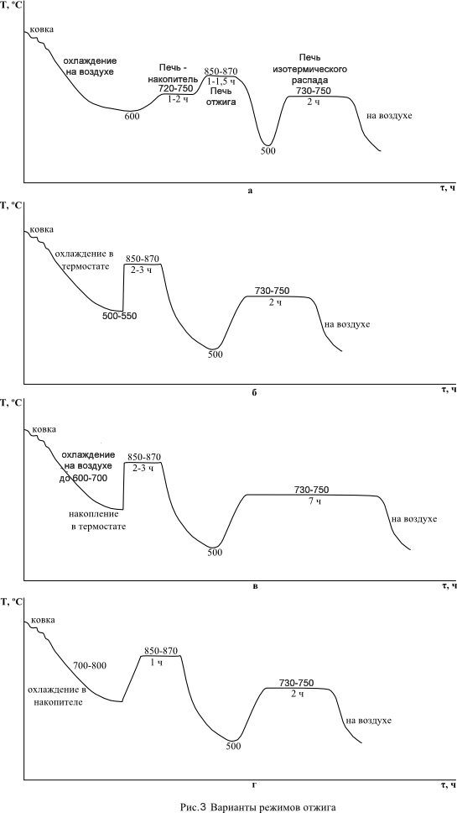
Р и с. 2. Варианты режимов отжига

Два варианта отжига (см. рис. 2, б, г) полностью исключают необходимость использования отдельной печи для отжига.
Что касается режимов отжига и структуры поковок, то как по варианту 1, так и по варианту 2 получена одинаковая структура «перлит + карбид» («дисперсный перлит + карбид»). При этом мы видим, что благодаря подстуживанию перед изотермическим распадом выдержка в низкотемпературной печи 2-2,5 ч является вполне достаточной для получения перлитной структуры. Твердость быстрорежущих сталей по обоим вариантам отжига была практически одинаковой и составляла 200-220 НВ для Р6М5 и 220-240 НВ для Р6М5К5.
Из изложенного очевидно, что более целесообразными являются варианты отжига 2 и 4, которые отличаются малой длительностью и не требуют дополнительных печей для реализации отжига.

Выводы:
1. Предложены энергоэкономные режимы отжига поковок из сталей Р6М5 и Р6М5К5, осуществляемого непосредственно в двухкамерной печи на участке ковки. При этом отпадает необходимость дополнительных печей для отжига быстрорежущих сталей. Длительность отжига сокращается в 3-4 раза.
2. Разработана схема получения заготовок методом свободной ковки, которая гарантирует высокую плотность и однородность структуры поковки.
3. Сокращение режима отжига по предложенным вариантам 2 (рис.2,б) и 4 (рис. 2,г) благоприятно сказывается на стойкости сверл и метчиков (стойкость возрастает 1,2-1,4 раза).
БИБЛИОГРАФИЧЕСКИЙ СПИСОК
- Жолдошов Б.М., Муратов В.С., Кенис М.С. Особенности влияния форсированного охлаждения на распад аустенита в легированных сталях // Заготовительные производства в машиностроении. – 2010. – №7. – C. 45-47.
- Жолдошов Б.М., Муратов В.С., Кенис М.С. Влияние скорости охлаждения на структуру и свойства быстрорежущей стали Р6М5 // 45-летие образования ОшТУ: Тр. междунар. техн. конф. – Ош: ОшТУ, 2009. – C. 65-69.

Статья поступила в редакцию 24 декабря 2010 г.

UDC 669.14.018.3; 620.17
FAST ANNEALING FORGINGS OF HIGH SPEED STEEL
B.M. Zholdoshov, V.S. Muratov, M.S. Kenis
Samara State Technical University
244, Molodogvardeyskaya st., Samara, 443100
The mode of the annealing of forgings made of steels R6M5 and R6M5K5, which are implemented directly in the two-chamber kiln at the site of forging is proposed and first developed.
Keywords: high-speed steel, hardening, austenite, forging, stamping, structure.

Работа выполнена в рамках реализации ФЦП «Научные и научно-педагогические кадры инновационной России» на 2009-2013 годы (НК-177П, ГК №П1183). Петр Александрович Вельмисов – д.ф.-м.н., профессор. Юлия Валерьевна Покладова – к.ф.-м.н.
  Petr A. Velmisov – Doctor of Physics and Mathematics, Professor. Yulia V. Pokladova – Candidate of Physics and Mathematics.
 Белекбек Муратович Жолдошов – к.х.н. Владимир Сергеевич Муратов – д.т.н., профессор. Михаил Семенович Кенис – д.т.н., профессор.
  Belekbek M. Zholdoshov – Doctoral candidate. Vladimir S. Muratov – Doctor of Technical Sciences, Professor. Mihail S. Kenis – Doctor of Technical Sciences, Professor.

